**2月24号前须报校团委文件：**

1、省级复赛参赛作品的申报书(附件 1，Word 版本+盖章扫描件 PDF 版本)

2、作品材料(PDF 版本)

**注意事项:**

1、附件、证明材料附在正文后(必须附有正文的知网查重报告,包括学术论文、调查报告、设计说明)。

2、每个项目必须要有两个高级职称指导老师推荐。

3、调查报告格式建议按照行政公文格式或论文格式。

4、关键信息（项目名称、 参赛学生、作品类别、作品分类、学历组别、指导教师等）申报书与公示材料必须完全一致。（请各位同学和指导教师仔细核对，不然后果自负），如公示信息与申报表、申报书信息不一致，（省里）取消不一致信息涉及作品的参赛资格。

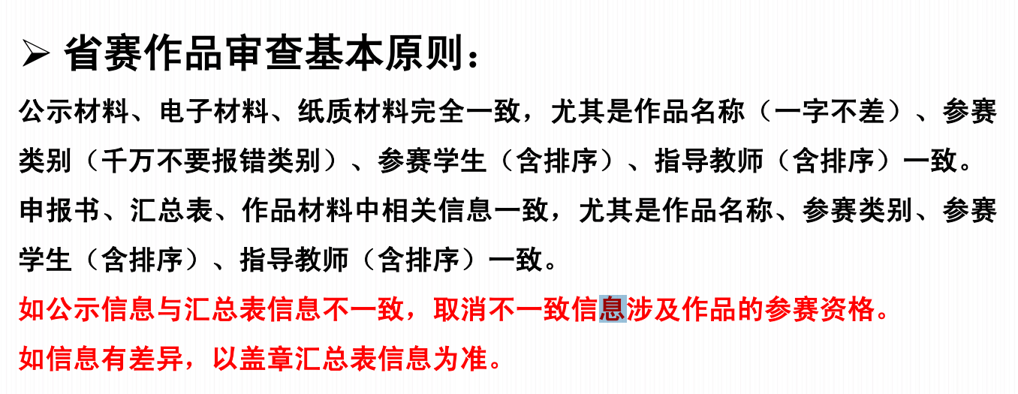

5、作品材料中的成果类附件（如论文、专利、软著、媒体报道等）涉及出现参赛成员名字的需添加下划线标记。

6、作品材料中的附件涉及论文、专利、软著但未体现作者名字、排序的需提供参赛成员作为作者及作者排序的相关证明材料。

7、作品材料中的成果类附件（如论文、专利、软著、媒体报道、批示、协议或合同、查新报告或检测报告等）需体现成果取得时间且取得时间应为截至2025年6月1日两年以内（以下截图中均调整为2025年6月1日之前）。

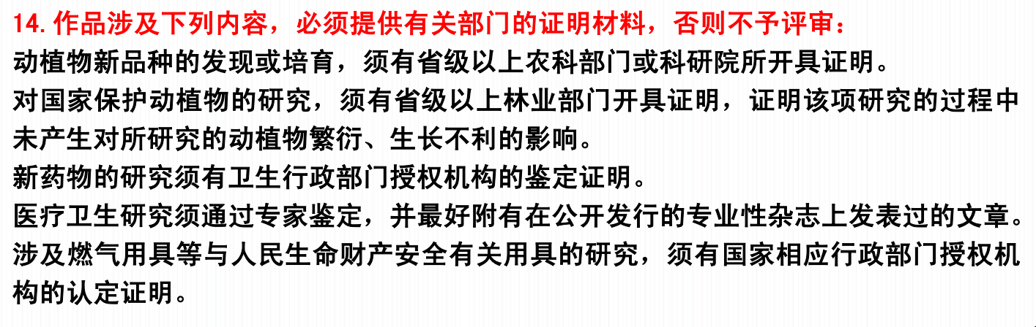**重点：**

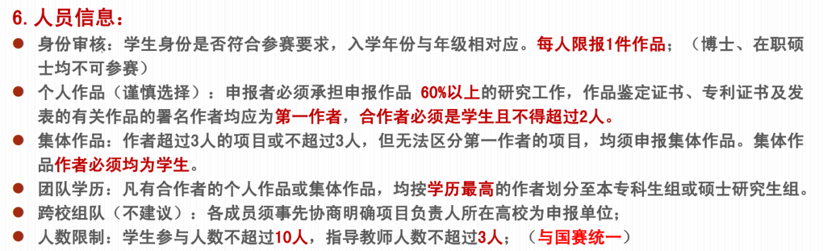

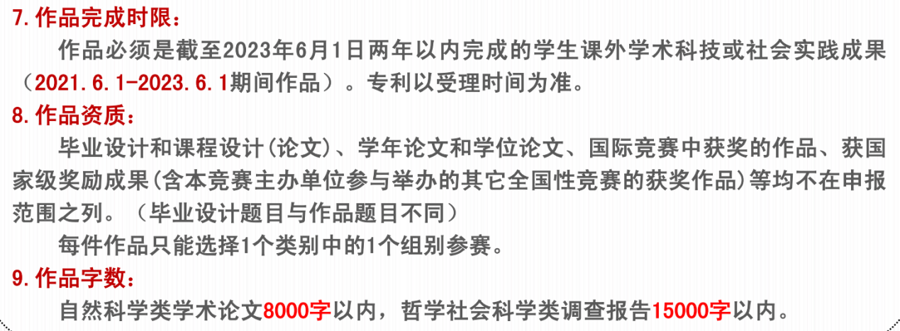

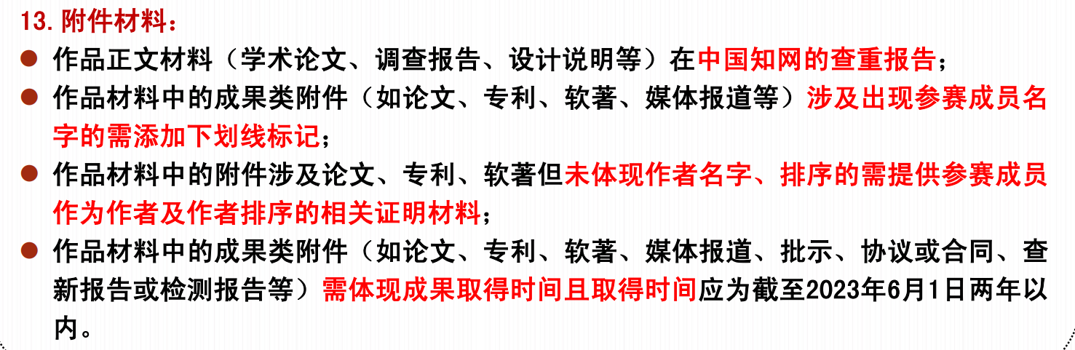

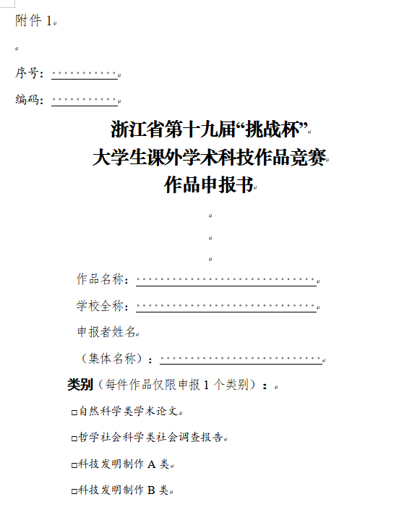**1、请问一下这里的申报者姓名（集体名称）怎么填呀？就写申报者名字吗？**

答：可以考虑写按排序的所有团队成员名字。

**2、请问团队最高学历成员一定需要担任项目负责人吗？可以出具一份说明放弃担任吗？**

答：不能。

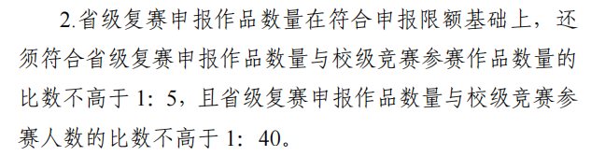**3、这段话的意思是申报一个省赛作品最低须有5个校赛作品 作为支撑数量是吗**？

答：是。

**4、请问集体项目团队成员排序是否一定要按照学历从高到低排，如果团队中有1名研究生参加，该研究生是不是一定要排第一当负责人？**

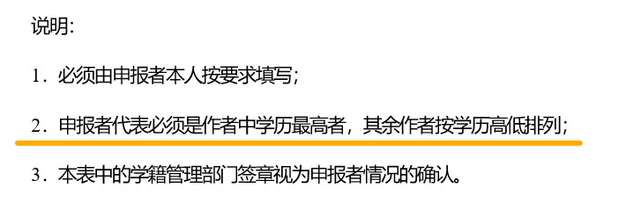

答：第一作者学历最高。

**5、学术论文作为附件材料是否必须提供知网查重报告？因为是已经发表的论文，可能重复率较高，对查重结果显示的重复率可有要求？**

答：查重只是正文报告，不含附件。

**6、一个学生可以同时参加主体赛和专项赛吗？是不同的项目**

答：一个学生可以同时参加主体赛，专项赛。

**7、要求作品8000字的话，是连附件总共8000字吗，还是附件可以不算，或者可不可以截图放进去**

答：8000和15000字数仅指报告正文，不含附件。

**8、文件中对高校报送总数有要求 对报送各类别没做具体要求**

**想确认下，是报送时自然科学学术论文、哲社调查报告、科技发明A、B，每个类别都必须有，还是不做要求。**

答：不要求

**9、主体赛补充说明：**

关于查重报告查重率要求，在资格审查的时候，我们不做具体指标要求，因为涉及到很多内容，本来就是学生自己发表论文的。

但是在查重报告上建议大家在重合内容上把自己参赛团队成员一作的内容做一个下划线标记(重合内容体现作者时候划出参赛学生名字)并批加说明参赛团队成员一作成果。

专家在评审的时候，要求去翻查查重率，查重率高的看下具体重合内容后做判断。如果做了标记说明，那么专家也知道这是团队自己的成果。

**10、请问这边学生姓名要写吗？还是就写学号够了呢？**

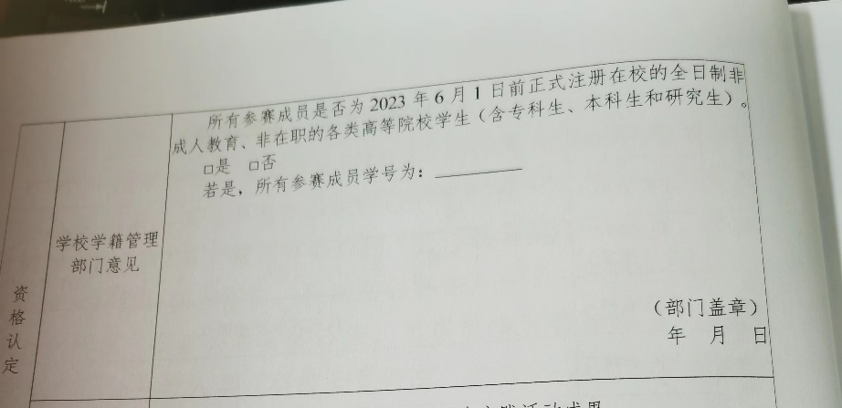

答：姓名+学号。